- Kokios dalelės perneša elektros srovę metaluose?
- Kokios dalelės perneša elektros srovę skysčiuose?
- Kokios dalelės perneša elektros srovę dujose?
- Kokios dalelės perneša elektros srovę vakuume?
- Kokios dalelės perneša elektros srovę puslaidininkiuose?
- Iš kur atsiranda elektringosios dalelės skysčiuose?
- Kas yra elektrolitas?
- Kas yra elektrolitinė disociacija?
- Kas yra elektrolizė?
- Nuo ko priklauso, kiek medžiagos nusės ant elektrodo elektrolizės metu?
- Kam pritaikoma elektrolizė (bent du skirtingi pavyzdžiai)?
- Kaip vadinama elektros srovė dujose?
- Normaliomis sąlygomis dujose yra elektringųjų dalelių, tačiau srovė jomis neteka. Kodėl?
- Kas yra jonizacija?
- Kas gali jonizuoti dujų molekules?
- Kokios turi būti sąlygos, kad dujose atsirastų savaiminis išlydis (be jonizatoriaus)?
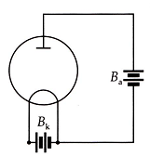
- Kas yra plazma?
- Kas yra kibirkštinis išlydis?
- Kaip jonizuojamos dujos elektros lanke?
- Kas yra termoelektroninė emisija?
- Kam naudojami vakuuminiai diodai?
- Paveikslėlyje nurodykite kur yra diodo katodas, anodas, spiralę kaitinantis srovės šaltinis.
- Kuo savo sandara triodas skiriasi nuo diodo?
- Kas yra puslaidininkiai?
- Kokios grupės elementai yra puslaidininkiai be priemaišų?
- Kokios grupės elementų turime įterpti į puslaidininkį, kad gautume n tipo puslaidininkį?
- Kokios grupės elementų turime įterpti į puslaidininkį, kad gautume p tipo puslaidininkį?
- Kas yra fotorezistorius?
- Kas yra termistorius?
- Kaip schemose žymimas puslaidininkinis diodas?
- Aprašykite kokią nors schemą, kurioje naudojamas termistorius.
- Kurioje grandinėje puslaidininkinis diodas įjungtas laidžiąja linkme?
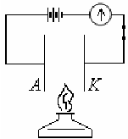
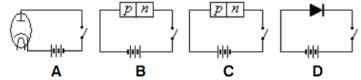
- Aiškindamas nesavaiminį išlydį, mokytojas atliko bandymą, kurio schema pavaizduota paveiksle. Uždegus spiritinę lemputę, grandinėje atsirado srovė. Įvardykite krūvio nešėjų susidarymo erdvėje tarp A ir K procesą.
- Paaiškinkite, kas vyksta paveiksle pavaizduotose I ir II grandinėse, kai fotorezistorius yra apšviestas ir kai jis laikomas tamsoje.

